简 报
第二十七期
平罗县城关第五小学 ☆ 2019年4月17日
“感恩新时代，争做好少年”研学旅行活动
春天是一年中最美的季节，万物复苏，春花烂漫，是学生研学旅行的最佳时候。为引导学生主动适应社会，推动学校教育与社会实践相结合，培养学生热爱自然、保护环境、团结协作的意识，锻炼其自理能力。4月17日，平罗县城关第五小学三至五年级的学生在老师的带领下，跟随春天的脚步，走出校外，来到宁夏奇石山开展了研学旅行活动。
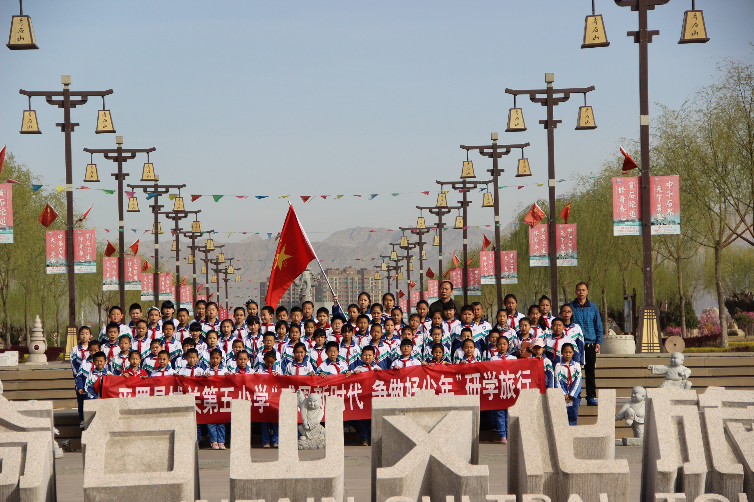
参与本次活动的师生共计78余人，他们早早地来到了校园，各班强调了纪律要求和安全教育后，统一在校门口集合，热情高涨，整装待发。一切工作准备就绪，他们踏着轻快的步伐有序地走出校门，乘上两辆豪华大巴，短暂的旅行开始了，孩子们在车上聊着天、唱着歌，一路上喜笑颜开！
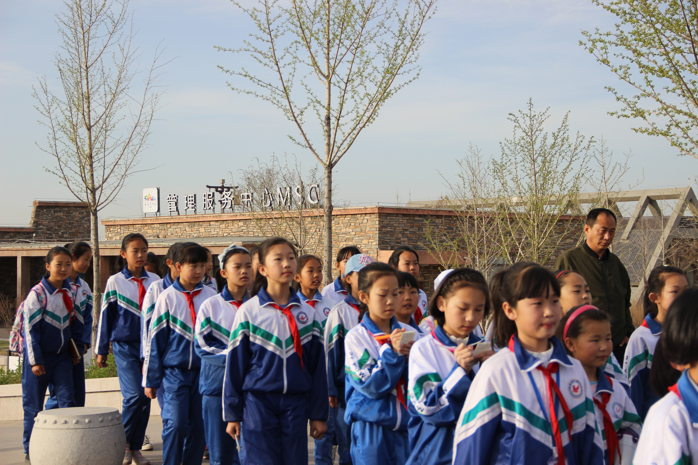
到达宁夏奇石山，在导游的组织下，全体学生昂首阔步，一张张红彤彤的脸上洋溢着灿烂的笑容。一路上同学们认真的听着导游姐姐的讲解，边听边认真吸收着知识，有几个同学害怕忘了还自己拿着小本本边听边记。一路上感受着奇石的神秘色彩，欣赏着优美的自然风光，不知不觉就来到了九龙柱广场。然后同学们进行了分组活动，孩子们再也按耐不住激动的心情，在随行老师的带领下，开展了荡秋千和捉迷藏等活动。最让同学们感到新奇的要数研学体验馆啦！这里有戏剧脸谱、奇石彩绘、岩画记忆、趣味印刷、民间剪纸等项目。在导游姐姐的带领下，孩子们自己动手，认真体验。感受着亲身实践带来的种种乐趣。
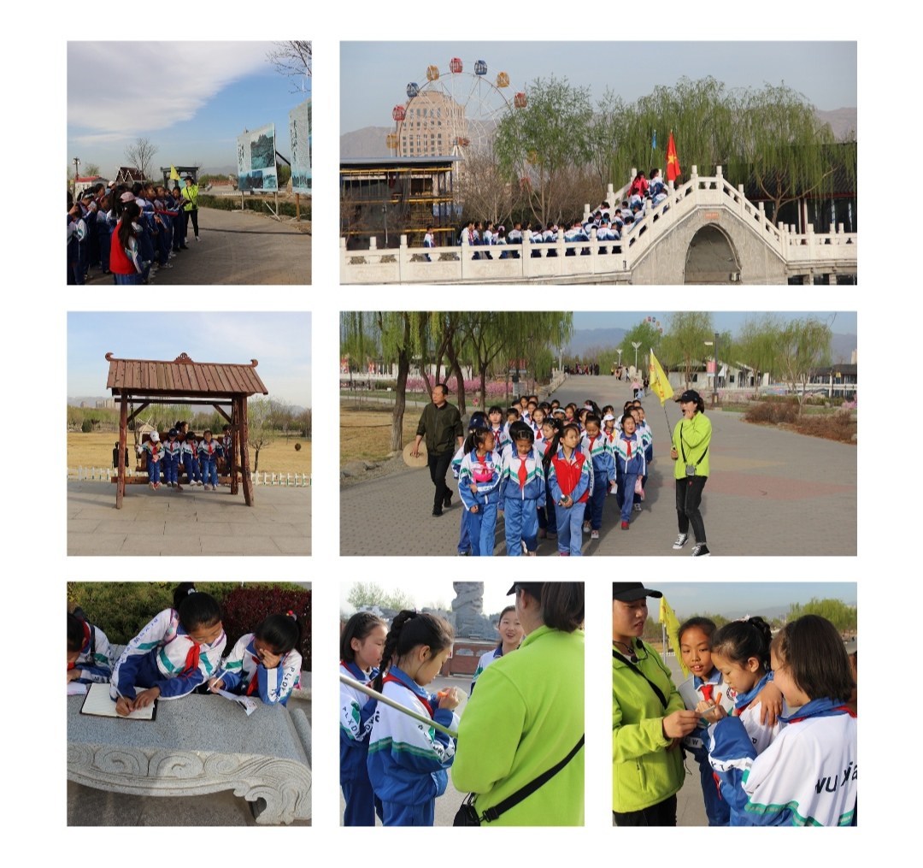
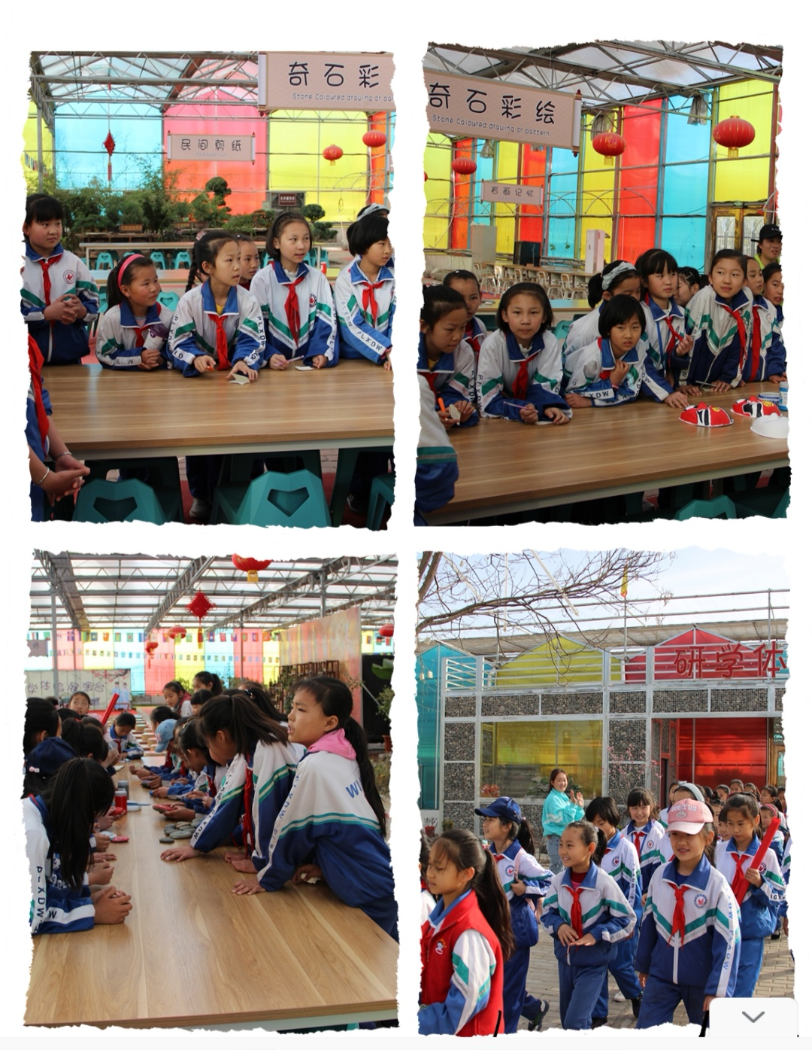
本次活动让学生家长意识到研学旅行的重要意义，让学生认识到“读万卷书，行万里路”的重大作用。通过活动，让孩子们学会了很多课本以外的知识，亲近了自然，开阔了视野，挑战了自我，并且还学会了团结合作，互帮互助，文明有序，善于分享，收货颇多。教育需要实践，成长需要体验，城关五小今后将会继续开展此类社会实践活动，让孩子们在“游”中“学”，培育和践行社会主义核心价值观，落实立德树人根本任务，全面推进素质教育！

